**【实验名称】： 进程运行原理实验项目**

**学生姓名：苏家铭 合作学生：无**

**实验地点：济世楼330 实验时间：2023年9月13日**

**【实验目的】**

**本实验的主要要求和目的在于利用操作系统的任务管理器来获取有关计算机正在运行的程序和进程的相关信息，并通过这些信息来监视计算机性能。任务管理器提供了一种有效的方式来查看正在运行的程序的状态、终止不响应的程序，并评估正在运行的进程的活动，包括CPU和内存的使用情况。通过实践操作，本实验旨在增强对网络相关进程的理解，同时使学生熟悉任务管理器的操作，包括启动和终止进程。**

**【实验原理】**

**任务管理器显示了系统进程的各类信息，用户可以通过用户管理器对进程的运行进行状态的监视和维护，可以通过ctrl+alt+delete 打升任务管埋器图形界面执行进程管理橾作，也可以通过命令方式完成图形界面同样的功能。**

**其中任务管理器对应的主要命令有：  
1、Tasklist 命令：用来显示运行在本地或远程计符机上的所有任务**

**的应用程序和服务列表，带有过程TO; 可以监控用户的操作。**

**2、Taskkill 命令：用于结束1个或多个任务或进程。可以根据**

**进程ID 或图像名来结束进和。**

**【实验设备】**

**实验硬件：济世楼330机房电脑与本人笔记本电脑**

**实验软件：Windows操作系统**

**【实验步骤】**

**具体记录实验过程和方法；**

1. **启动并进入Windows 环境， 单击Ctrl +Alt + Del 键，选择“任务管理器”，或者右键点击任务栏，在快捷菜单“任务管理器”命令， 或者通过命令taskmgr 打开“任务管理器” 窗口。**
2. **在CMD界面，通过Tasklist、Taskkill及相应的程序命令对进程进行管理。**
3. **最后在实验中尝试通过界面打开记事本、写字板、word、画图、计算器等五个应用程序，并通过界面和命令显示和关闭其中几个应用程序。**

**【实验现象】**

**记录实验观测的结果，现象和数据；**

**按下ctrl+alt+delete得到的任务管理器界面：**

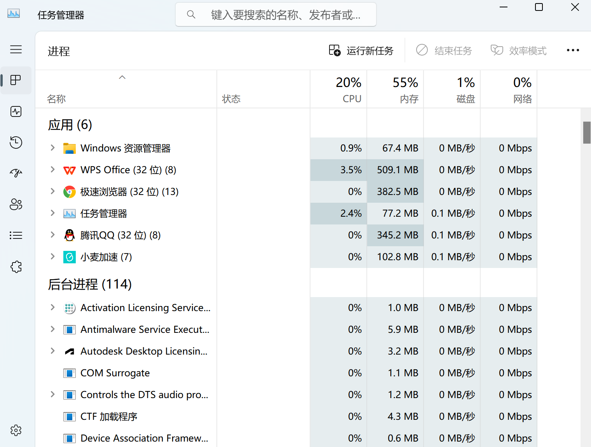 **通过taskmgr命令打开的任务管理器界面：**

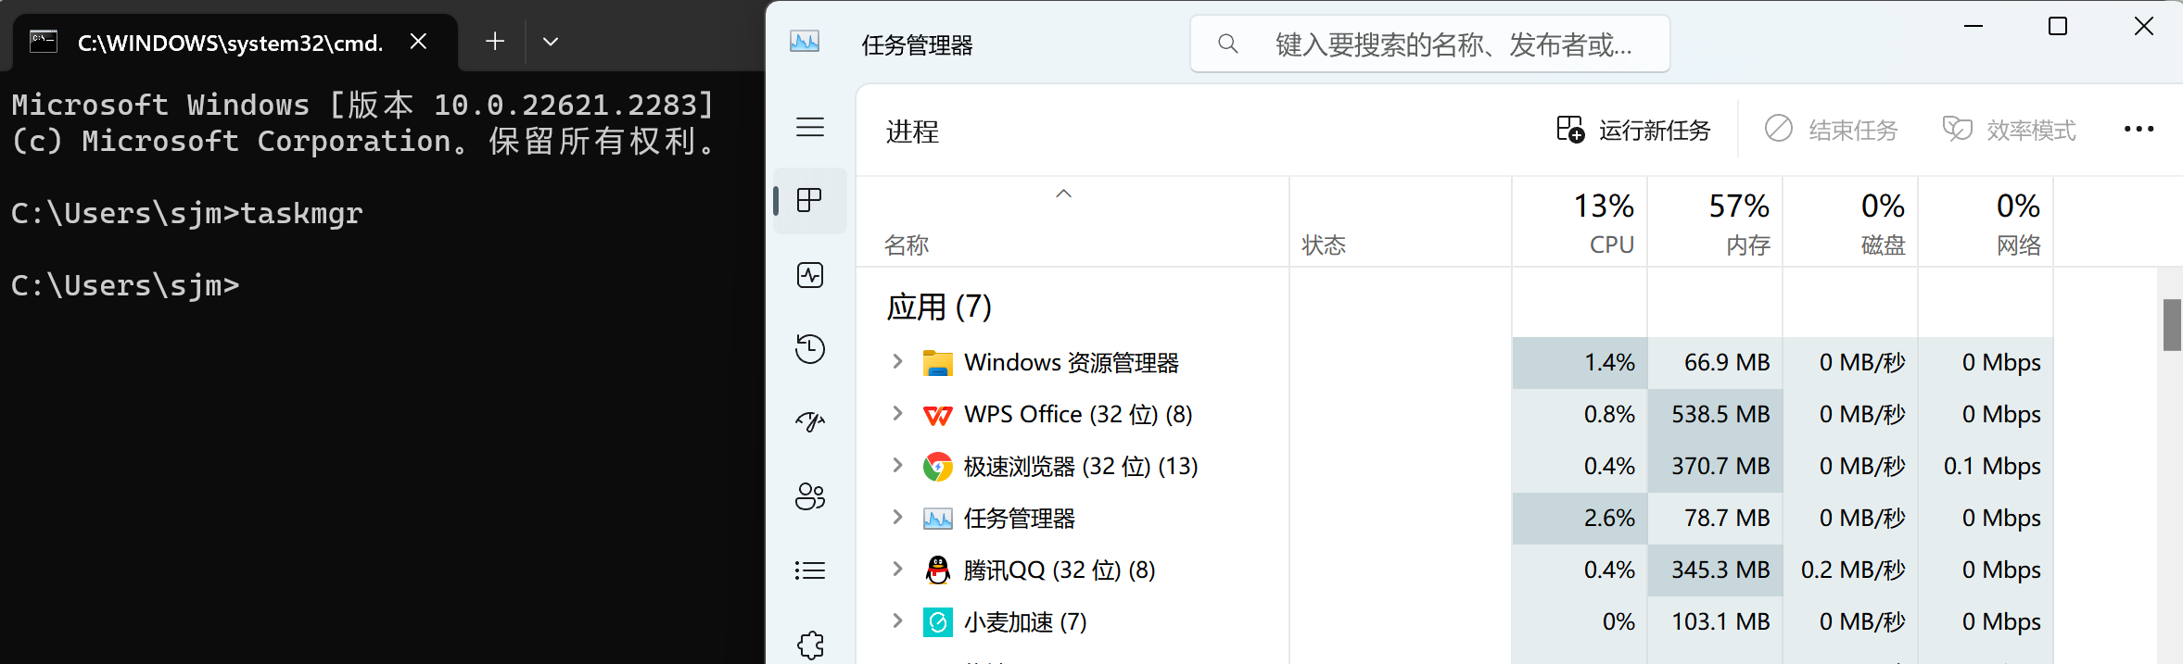

**在cmd中执行tasklist命令：**

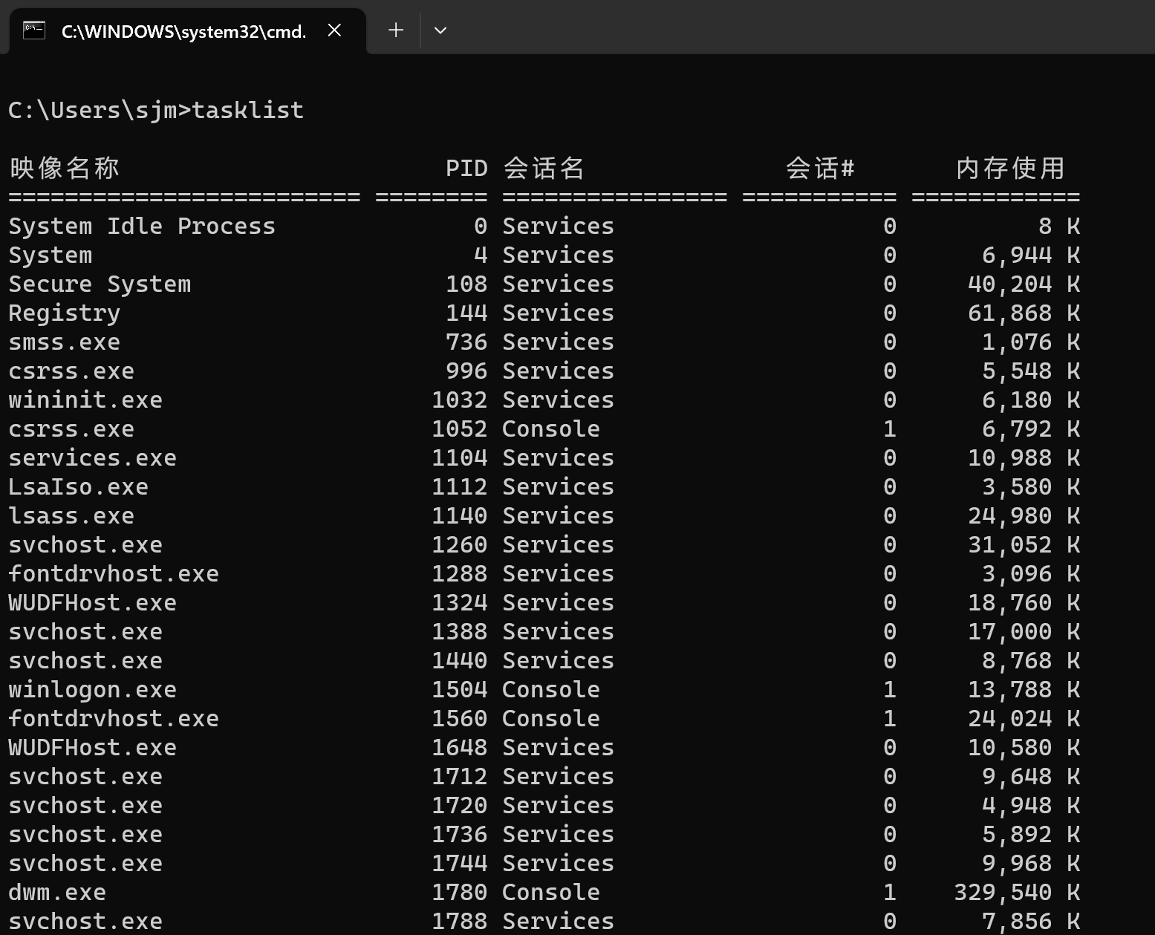

**在cmd中使用taskkill终止一个运行中的进程：**

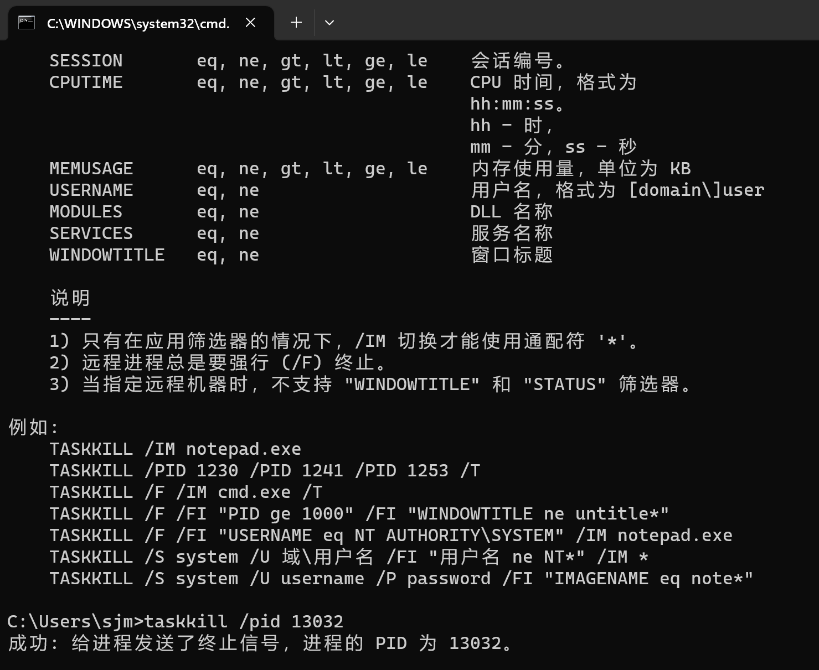

**在cmd中打开记事本：**

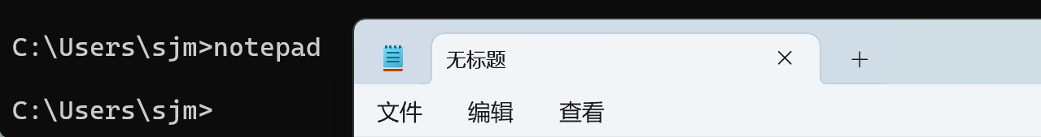

**在cmd中打开写字板：**

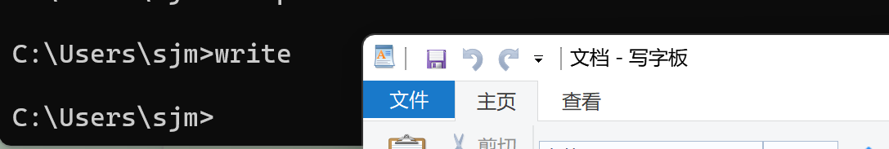

**在cmd中打开计算器：**

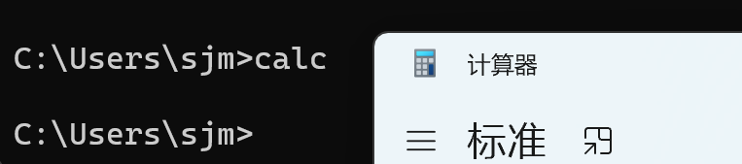

**在cmd中打开画图：**



**在cmd中给计算器进程发送终止信号并强制终止该进程：**

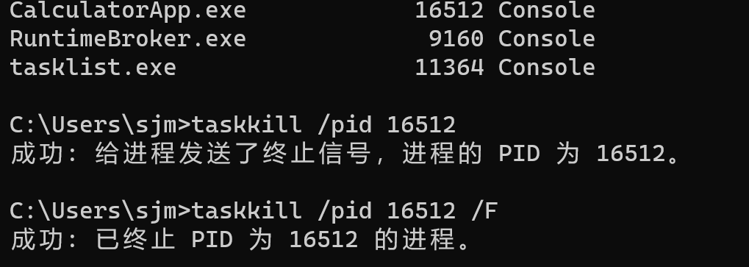

**【分析讨论】**

**1.简单解释进程和网络进程的含义**

**进程：进程是计算机中正在运行的程序的实例。每个进程都有自己的内存空间和资源分配，它们在操作系统的控制下独立运行。一个操作系统可以同时运行多个进程，每个进程执行不同的任务。进程之间通常是隔离的，一个进程的崩溃通常不会影响其他进程。**

**进程可以包括应用程序、服务、系统任务等。每个进程都有一个唯一的标识符称为进程ID（Process ID），用于操作系统识别和管理它们。**

**网络进程：网络进程通常是指运行在计算机网络上的进程或程序。这些进程通过网络协议进行通信，可以是客户端进程或服务器进程。网络进程用于实现分布式计算、数据交换、远程访问等各种网络应用。**

**客户端网络进程通常是发起请求的一方，例如，Web浏览器是一个客户端网络进程，用于请求和接收Web页面。服务器网络进程则是响应请求的一方，例如，Web服务器是一个服务器网络进程，用于提供Web内容。**

**网络进程之间通过网络协议（例如HTTP、TCP/IP等）进行通信，允许它们在不同的计算机上相互交换信息。**

1. **任务管理器的启动和使用**

**任务管理器可以通过快捷键ctrl+alt+delete或者通过命令行中的taskmgr命令进行启动，并且可以在任务管理器中获取到一个进程各个方面的信息从而更直观地管理。**

1. **显示有关服务的命令，图形和命令**

**命令行命令：**

**优点：**

* **强大的命令行工具，可以执行各种服务管理操作，包括启动、停止、修改配置等。**
* **可以通过批处理脚本或远程管理工具进行自动化和远程管理。**
* **提供详细的命令行输出，方便故障排除。**

**缺点：**

* **使用命令行界面需要记住一些命令和参数，不够直观。**
* **对于初学者来说，可能需要一些时间来熟悉和使用。**

**图形界面工具：**

**优点：**

* **提供了一个简单的界面，可以查看运行的进程和服务，以及它们的资源使用情况。**
* **可以快速启动、停止或重新启动服务。**

**缺点：**

* **功能有限，不能进行高级的服务配置。**
* **不适用于管理服务的详细属性。**

1. **为什么有时候没有输入/F不能终止进程**

**没有使用`/F`选项时，`taskkill`命令尝试发送一个终止请求给指定的进程，而不是强制终止它。这是为了允许进程有机会进行一些清理工作，保存数据，或执行其他必要的操作，以确保它能够正常关闭。**

**然而，有些情况下，进程可能不响应终止请求，或者由于某种原因无法正常终止。这些情况可能包括：**

* **程序崩溃或冻结：如果进程已经崩溃或冻结，它可能无法响应终止请求。**
* **程序忙于执行某些任务：如果进程正在执行某些耗时的操作，它可能会暂时不响应终止请求，直到任务完成。**
* **权限问题：在某些情况下，终止进程可能需要管理员权限，而不使用`/F`选项可能会导致权限不足而无法终止进程。**
* **进程本身的问题：一些进程可能设计得不够健壮，可能会出现无法正常终止的问题。**

**当尝试终止进程时遇到困难，可以使用`/F`选项以强制终止进程，但需要谨慎使用该选项，因为它可能导致数据丢失或其他不良影响。最好的做法是首先尝试正常的终止 方法，只有在确信没有其他选择时才使用强制终止。**